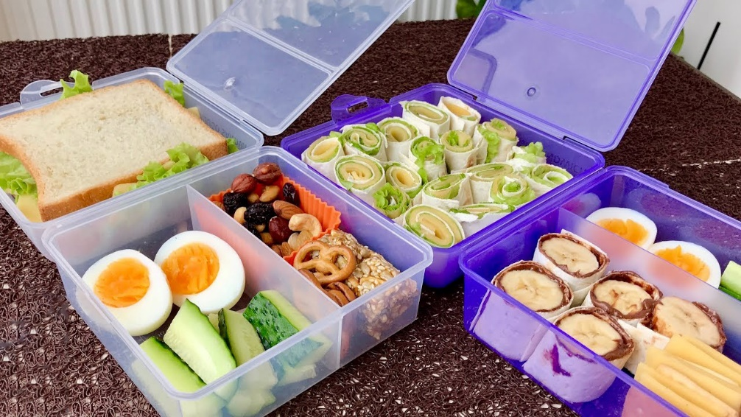

Поради батькам щодо збору шкільного ланч-боксу

Одне з головних завдань батьків - це забезпечити своїх дітей повноцінною та корисною їжею. Усе, що їстиме дитина протягом дня, має допомагати їй бути активною, уважною та веселою.

В умовах тимчасової відсутності одноразового шкільного харчування особливу увагу необхідно звернути на складання ланч-боксу для школяра, так як продукти в ньому являються перекусом, який має забезпечити дитину енергією, а мозок — необхідними ресурсами.

Перш за все при складанні ланч боксу необхідно вибрати відповідний посуд: герметичний контейнер, який придатний для зберігання харчових продуктів, з відповідними позначками на ньому та без стороннього запаху пластику. Цей контейнер необхідно регулярно мити та обдавати кип’ятком.

Під час вибору продуктів для ланч боксу краще порадитись з дитиною, тоді з більшою ймовірністю діти з’їдять приготовані з них страви.

Шкільний перекус має мати апетитний зовнішній вигляд, бути поживним, зручним, нічого не має текти, бруднити руки чи кришитися.

В ланч-боксі школяра точно не має бути продуктів з високим вмістом цукру, солі: магазинних цукерок, солодких газованих напоїв, кексів, тістечок, вафель, чіпсів, сухариків і тому подібних. Така їжа тільки створює видимість насичення. Цукор провокує стрибок глюкози та інсуліну в крові, тому вже за пів години дитина знову захоче їсти. І при цьому спожита кількість енергії не використовується організмом, а лише робить школяра збудженим і неуважним.
- Для приготування канапок, сендвічів та бутербродів краще обирати цільнозерновий хліб.
- Начинка для бутербродів повинна бути з помірним вмістом жиру. Наприклад, нежирне м’ясо (курка або індичка), риба (тунець або лосось), твердий сир з низьким вмістом жиру. Якщо ви даєте вироби з м’яса, птиці, риби, то обов’язково добре запікайте або проварюйте ці продукти, і готуйте безпосередньо перед складанням в ланч бокс, так як недотримання правил кулінарної обробки, необхідного температурного режиму та термінів зберігання готових харчових продуктів може стати причиною виникнення гострих кишкових інфекцій.
- Для перекусів найкраще підходять продукти, які надовго дають відчуття ситості. Це продукти з високим вмістом білка — хліб, зернові батончики, горіхи, твердий сир, яйця тощо.
- Не використовуйте у сендвічах та бутербродах майонез, крем-сир та інші магазинні «намазки».
- Кладіть фрукти, порізані шматочками, наприклад, банан, порізане яблуко чи груша, шматочки мандарину чи апельсину. Щоб фрукти не ставали коричневими, їх можна полити лимонним соком.
- Додавайте до сендвічів та бутербродів зелений салат та овочі. Наприклад, помідори «черрі», палички з моркви, огірка, селери, перцю. У разі споживання фруктів і овочів, особливо у сирому вигляді їх необхідно мити та обдавати окропом.
- Замініть шоколадні батончики цільнозерновими або корисними сухофруктами. Наприклад, родзинками, курагою, фініками, а тістечка на шоколад та печиво.
- Обирайте йогурти з низьким вмістом жиру та цукру. Краще самі додайте до білого йогурту фрукти чи ягоди.
- Обирайте нежирні і не надмірно солоні сорти сиру.
- Давати треба лише такі продукти й страви, які не зіпсуються протягом часу, проведеного у школі.
Прикладами здорових ланч-боксів можуть бути такі страви та продукти:
  - бутерброд з двома скибочками цільнозернового хліба, двома столовими ложками нежирного м’якого сиру, дрібно нарізаною половиною огірка та листям зеленого салату;
  - сендвіч з запеченим м’ясом птиці та кусочком твердого сиру;
  - рол з лаваша, з домашнім соусом на основі сметани або кисло-молочного сиру, подрібненими шматками перцю, огірка, помідора, капусти, листками зеленого салату чи зеленої цибулі;
  - лаваш, загорнутий з хумусом (пюре з гороху нуту) та овочами (невелика натерта морква та подрібнений лист зеленого салату), помідори «черрі», десерт з нежирного грецького йогурту (3 столові ложки) та заморожених ягід (2 столові ложки);
  - яблуко, мандарин, скибки апельсина, виноград, домашні кекси з цільнозернового борошна з морквою та горіхами, галетне печиво;
  - млинці з начинкою, сирники, запіканки, варені яйця, печені пиріжки, пляшечка води, кефіру чи натурального домашнього йогурту з добавкою фруктів.

Також, важливо нагадувати дітям, що перед вживанням їжі, після повернення з вулиці та після кожного відвідування вбиральні необхідно обов’язково ретельно мити руки з милом.

Камінь-Каширське районне управління
головного управління Держпродспоживслужби у
Волинській області

